Combinaciones, permutaciones y conteo

¿Qué son las combinaciones, permutaciones, conteo?

Autor : Jhon Eyder González Castro

*Risaralda, Universidad Tecnológica de Pereira, Pereira, Colombia*

Correo-e: jhon.gonzalez1@utp.edu.co

***Resumen*— Los métodos de conteo permiten resolver situaciones donde debemos conocer las posibilidades, por ejemplo, de una contraseña, o bien diferentes acomodos de objetos; todo esto sin la necesidad de obtener el total de opciones.**

**Palabras Clave: Método de conteo, posibilidades, opciones.**

***Abstract*— The counting methods allow to solve situations where we must know the possibilities, for example, of a password, or different accommodations of objects; all this without the need to obtain the total of options.**

***Key Word* —- Counting method, possibilities, options**

**Combinaciones**

Combinaciones: ¿Alguna vez te han ofrecido una bolsa llena de diferentes tipos de chocolates y te han pedido que les quites tres chocolates? Estoy seguro de que te tomarás un momento para pensar en el número total de formas en las que puedes sacar los tres chocolates posibles y luego elegir el que te corresponda para elegir los que más te gusten.

Eso es lo que vamos a tratar matemáticamente aquí. El total de formas posibles de seleccionar los tres chocolates es en realidad el número total de combinaciones posibles para los tres chocolates! Háganos saber más sobre este concepto!

Introducción a las permutaciones y a la notación factorial

Combinaciones

Teorema Multinomial

Combinaciones

Una combinación es simplemente una manera de seleccionar algunos objetos de un conjunto dado de objetos de tal manera que el orden de su selección no importa. También se asume que no se está seleccionando un solo ítem más de una vez, es decir, que no se permiten las repeticiones. Formalmente podemos ponerlo como:

(n, r) o nCr

La fórmula para esta notación es:

nCr = n!r!(n-r)!

donde n! es el factorial del número n, dado como n! = 1.2.3....... ... (n-2).(n-1).n

Sin embargo, esto sólo es válido cuando n>r, por razones físicas. Suponga que n<r. El término anterior debe representar el número de formas de seleccionar dos objetos de un conjunto de uno (es decir, n=1 y r=2, digamos). Esto no es físicamente posible! Por lo tanto, todos los términos de combinación con n<r se dan como nCr = 0.

El orden o la disposición de los objetos en una combinación no importa. Lo importante es la selección o la inclusión de objetos, y no su disposición con respecto a otros objetos seleccionados. Aclaremos estos conceptos con un ejemplo resuelto.

Combinaciones

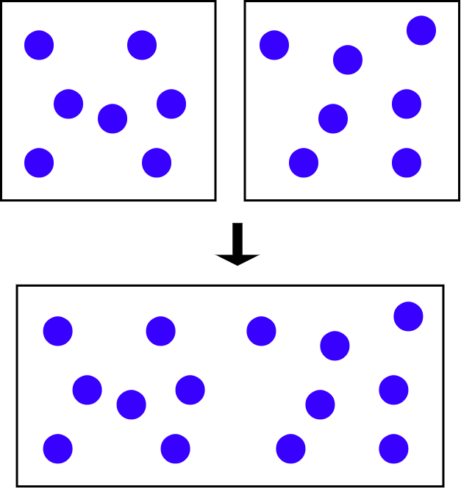

Ejemplos

Pregunta: Un espectáculo de magia tiene diez personas entre el público. Para el siguiente acto, el mago necesita dos personas del público. ¿De cuántas maneras puede invitar a las dos personas de su audiencia?

Solución: Lo que queremos decir con el número de maneras es, en realidad, cuántas parejas diferentes de personas puede invitar a subir al escenario. Por ejemplo, supongamos que tenemos cinco amigos: Tim, John, Robin, Alice y Sarah en la audiencia junto con otras cinco personas.

Ahora, el truco de magia puede ser conducido igualmente bien invitando, por ejemplo, a John y Alice al escenario; así como invitando a Tim y Robin al escenario. Por lo tanto, tenemos que averiguar el número de todos estos pares que pueden conducir a un éxito del truco de magia.

Debemos elegir 2 personas de un total de 10 personas. Así, según la fórmula, tenemos n = 10 y r = 2. Entonces,

10C2 = 10!2!(10−2)!

Se puede resolver expandiendo el factorial en el numerador:

= 10.9.8!2!.8! → 10.91.2

= 45

Por lo tanto, hay 45 maneras en las que el mago puede seleccionar a dos personas de su audiencia de diez personas. Esto es lo que usted quiere decir con el número de combinaciones de dos personas de un total de diez personas.

Permutaciones

Una colección o combinación de objetos de un conjunto en el que el orden o la disposición de los objetos elegidos sí importa se conoce como una permutación. Por lo tanto, podemos ver claramente que las palabras en un idioma son en realidad algunas permutaciones específicas de una colección de alfabetos tomados en conjunto. Ahora estudiemos más sobre la fórmula de permutación!

Un idioma, el inglés por ejemplo, es algo que utilizamos para comunicarnos todos los días. Pero, ¿se ha preguntado alguna vez qué pasaría con nuestra comprensión del idioma inglés si se cambiara el orden de los alfabetos que forman las palabras? ¿Qué pasa si te digo que una'flor' se deletrea como'flowre'? ¿Tendría sentido para ti? No. Ahí tienes un ejemplo muy importante de la fórmula de permutación que se usa en la vida diaria.

Introducción a las permutaciones y a la notación factorial

Combinaciones

Teorema Multinomial

**Permutación**

Una permutación es un arreglo de objetos en un orden definido. Puesto que ya hemos estudiado las combinaciones, también podemos interpretar las Permutaciones como "combinaciones ordenadas".

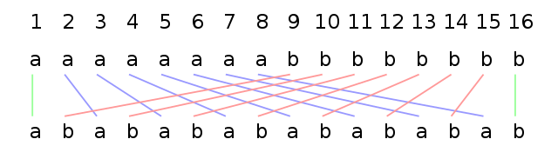

Análisis

Digamos que tenemos un conjunto de objetos `n' distintos, de los cuales debemos elegir objetos `r'. Podemos proceder de las dos maneras siguientes para seleccionar los objetos requeridos:

Cuando se permite la repetición de objetos

Cuando no se permite la repetición de objetos

Caso 1

Cuando se permite la repetición de objetos, en cada paso de nuestra elección de un objeto del conjunto de objetos `n', tenemos todas las opciones `n' a nuestra disposición ya que podemos hacer una elección varias veces. Así, para elegir objetos 'r', tenemos n opciones disponibles para nosotros 'r' veces. Llamemos al evento de elegir un objeto como E:

n(E) = n (el número de maneras en que puede tener lugar E)

Dado que este evento tiene lugar r veces y el acto de elegir un objeto del conjunto disponible es siempre independiente de nuestras otras opciones, podemos invocar aquí la Regla de Producto del Conteo. Usando el principio fundamental, entonces, obtenemos,

n(E ocurriendo 'r' veces) = nr

Esta es la fórmula de permutación para el número de permutaciones posibles para la elección de objetos 'r' de un conjunto de objetos 'n' distintos cuando se permite la repetición.

Caso 2

En este caso, cuando no se permite la repetición de objetos, debemos tener cuidado de no elegir un objeto específico más de una vez. De ahí que nuestras opciones después de cada evento se reduzcan en uno. Por ejemplo, cuando empezamos a elegir nuestro primer objeto, tenemos todas las opciones `n' disponibles para nosotros.

En el siguiente caso, sin embargo, tenemos objetos '(n-1)' disponibles para la elección, ya que no debemos incluir el objeto que ya hemos elegido en el primer paso. Del mismo modo, para el tercer paso, tenemos objetos "n-2" a nuestra disposición. Así, de la Regla de Producto del Conteo, podemos obtener,

n(E) = n × (n - 1) × (n - 1) .... (n - (r - 1))

= n!(n-r)!

= nPr

(notación para el número de permutaciones de objetos r de un conjunto de n objetos distintos)

Un caso específico

El número de permutaciones de objetos 'n' de un conjunto de objetos 'n' distintos vendría dado por n! Por ejemplo, el número de maneras en las que puedes mezclar los alfabetos de la palabra 'flor' viene dado por 6! ¿Qué pasa si nuestro conjunto de objetos 'n' tiene algunos elementos repetidos?

La fórmula puede ser derivada de manera similar a nuestra derivación de la fórmula general, pero con algunas restricciones importantes. ¡Podrías tratar de resolverlo tú mismo! Pero, por el momento, permítannos declararlo y entenderlo. El número de permutaciones de objetos'n' donde los objetos p1 son de un tipo, los objetos p2 son de otro tipo... hasta que pk , es dado por:

n!p1!.p2!...pk!

donde claramente, p1 + p2 +p3 ......+ pk = n.

Ejemplo: El número de maneras en que se pueden mezclar los alfabetos de la palabra 'globo' viene dado por

7!1!.1!.2!.2!.1!

ya que el número de números de los diferentes alfabetos se da como:

n(aparición del alfabeto 'b')= 1

n(aparición del alfabeto 'a')= 1

También, n(aparición del alfabeto 'l')= 2

n(aparición del alfabeto 'o')= 2

n(aparición del alfabeto 'n')= 1

Análisis alternativo de nPr

Si recuerdan, también habíamos mencionado ‘combinaciones ordenadas' como otra interpretación de ‘permutaciones'. Veamos la fórmula para el número de combinaciones de objetos 'r' a partir de un conjunto de objetos 'n':

nCr = n!r!(n-r)!

Tomemos una combinación específica de este número de combinaciones diferentes. En las permutaciones, el orden de los elementos elegidos sí importa; mientras que en las combinaciones el orden no importa. Así, para llegar al número de permutaciones, debemos multiplicar el número de combinaciones por el número de posibles permutaciones de cada combinación específica!

¿Cuál es el número de permutaciones para un conjunto de objetos "r"? Es simplemente r!, como hemos discutido hace algún tiempo. Multiplicando nCr por r!, observamos:

nCr × r! = n!(n-r)! = nPr

que es la misma que la que derivamos de nuestra Regla de Conteo de Productos. Por lo tanto, la interpretación de ‘Permutaciones' como ‘Combinaciones ordenadas' es correcta!

Ejemplo resuelto para usted en la fórmula de permutación

Pregunta: En una empresa de radiodifusión deportiva, el gerente debe elegir los tres primeros objetivos del mes, de una lista de diez objetivos. ¿De cuántas maneras se pueden decidir los tres objetivos principales?

Solución: Ya que el gerente debe decidir los tres objetivos principales del mes; ¡el orden de los objetivos es muy importante! Decide el ganador del primer lugar, el subcampeón y el segundo subcampeón. Así, podemos ver que el problema es la fórmula de permutación.

Consiguiendo tres goles de una lista de diez:

Posibles permutaciones = 10P3 = 10!(10-3)! = 10 × 9 × 8 = 720

Por lo tanto, hay 720 maneras de elegir los tres objetivos principales!

**Principios Fundamentales del Conteo**

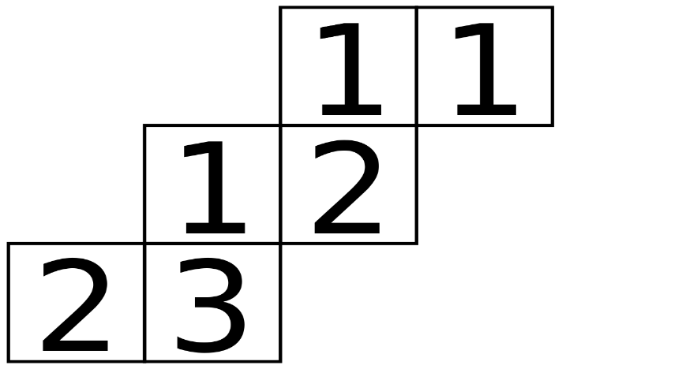

I. La regla de adición

Tengamos dos eventos, A y B. El número de formas en que el evento A puede ocurrir/el número de posibles resultados del evento A es n(A) y de manera similar, para el evento B, es n(B). Además, los eventos A y B son eventos mutuamente excluyentes, es decir, no tieynen un resultado común entre sí.

Deje que E sea un evento que describa la situación en la que ocurre cualquiera de los eventos A, O el evento B. Luego, el número de maneras en que el evento E puede ocurrir o el número de posibles resultados del evento E es dado por:

n(E) = n(A) + n(B)

Esto se conoce como la Regla de Suma de Conteo. Aclaremos nuestros conceptos con un ejemplo adecuado.

Pregunta: Jacob va a una tienda a comprar unas bolas de ping pong. Desea elegir un balón de la sección de aficionados, que tenía un total de cinco balones; o un balón de la sección profesional, que tenía un total de tres balones. ¿De cuántas maneras es posible que pueda comprar una pelota, es decir, que pueda comprar una pelota de la sección de aficionados O una pelota de la sección profesional?

Solución: n(Jacob compra una pelota) = n(Jacob compra una pelota de la sección de aficionados) + n(Jacob compra una pelota de la sección profesional)

n(Jacob comprando una pelota) = 5C1 + 3C1

= 5 + 3 = 8

Por lo tanto, hay 8 maneras posibles en las que Jacob puede comprar una pelota en la tienda, de acuerdo a sus deseos específicos.

¿Qué es la permutación? Aprenda aquí en detalle.

II. La regla del producto

De manera similar a los eventos definidos en la Regla de Adición, tengamos dos eventos, A y B; de tal forma que ambos sean mutuamente independientes el uno del otro, es decir, el resultado de un evento no afecta el resultado del otro. (Lo mostraremos físicamente a través de nuestro ejemplo resuelto)

Que E sea un evento que describa la situación en la que ocurre cualquiera de los dos eventos, A, Y el evento B, es decir, tanto el evento A como el evento B deben ocurrir (note la diferencia con el caso mencionado anteriormente). Luego, el número de maneras en que el evento E puede ocurrir o el número de posibles resultados del evento E es dado por:

n(E) = n(A)×n(B)

Esta es la Regla de Multiplicación del Conteo o el Principio Fundamental del Conteo. Tratemos de entenderlo con un ejemplo.

Pregunta: Jacob va a una tienda de deportes a comprar una pelota de ping pong y una pelota de tenis. Hay un total de cinco pelotas de ping pong y tres pelotas de tenis disponibles en la tienda. ¿De cuántas maneras puede Jacob comprar una pelota de ping pong y una pelota de tenis?

Solución: Claramente, el fenómeno de Jacob comprando una pelota de ping pong es independiente del fenómeno de Jacob comprando una pelota de tenis. Ambos son eventos completamente separados!

n(Jacob compra una pelota de tenis y una de ping-pong) = n(Jacob compra una pelota de ping-pong) n(Jacob compra una pelota de tenis)

n(Jacob compra una pelota de tenis y una de ping-pong) = 5C1 × 3C1 = 5 3 = 15

Por lo tanto, hay 15 maneras diferentes en las que Jacob puede comprar una pelota de ping pong y una pelota de tenis en la tienda de deportes.

Generalización de la Adición y la Regla del Producto

En general, si hay varios eventos mutuamente exclusivos P1, P2, P3, P4........Pn....Pn...etc. con el número respectivo de formas dadas como n (P1), n(P2), n(P3), n(P4)....n(Pn), entonces el número de formas en que P1 y P2 y ....... ... Pn puede ocurrir viene dado por,

n(E) = n(P1) + n(P2) ................................................................................................................................................................................................................................ + n(Pn)

Del mismo modo, si hay varios eventos independientes entre sí P1, P2, P3, P4...Pn...Pn...etc. con el número respectivo de formas dadas como n (P1), n(P2), n(P3), n(P4)...n(Pn), entonces el número de formas en las que P1 y P2 y ........ ... Pn puede ocurrir viene dado por,

n(E) = n(P1) × n(P2) ................................................................................................................................................................................................................................ × n(Pn)

Debemos tener en cuenta que todas las posibles formas derivadas de este modo, todas ellas representarán las formas únicas y distintas en las que el evento E tendrá lugar.

El evento y sus pruebas

Supongamos que tenemos un evento E con "m" posibles resultados. Si realizamos este evento n número de veces, entonces el número de resultados de 'n ensayos del evento' será, mn

Claramente, esto sólo es válido cuando todos los resultados del experimento/evento E son independientes entre sí. Esto aseguraría que cada vez que el evento tenga lugar, cualquiera de sus resultados sea posible.

Estudie las combinaciones aquí en detalle.

Un ejemplo resuelto para usted

Pregunta: Una moneda se tira 50 veces. ¿Cuál es el número de posibles resultados de este experimento?

Solución: Un lanzamiento de moneda tiene dos posibles resultados: `A cara' o `A cruz'. Cada lanzamiento de la moneda es independiente de cualquier otro lanzamiento de la moneda, ya que cada vez que se lanza la moneda, habría dos posibles resultados con la misma probabilidad. Así, el número de posibles resultados del experimento = 250

CONCLUSIONES

Las situaciones de la vida diaria están rodeadas de situaciones en donde debemos escoger muchas opciones, o el simple azar nos determina y escoge una opción, un ejemplo es un generador automatico de contraseñas.

REFERENCIAS

Referencias Páginas Web:

<https://www.toppr.com/guides/maths/permutations-and-combinations/combinations/>

<https://www.toppr.com/guides/maths/permutations-and-combinations/permutations/>

<https://www.toppr.com/guides/maths/permutations-and-combinations/fundamental-principles-of-counting/>

<http://www.gmatfree.com/module-999/counting-methods/>

<https://www.slideshare.net/ManuelaLopezCardona1?utm_campaign=profiletracking&utm_medium=sssite&utm_source=ssslideview>

file:///C:/Users/utp.INFERNOCRIE/Downloads/95eb27c607b4e3e9e13d35f4953ef89f.pdf